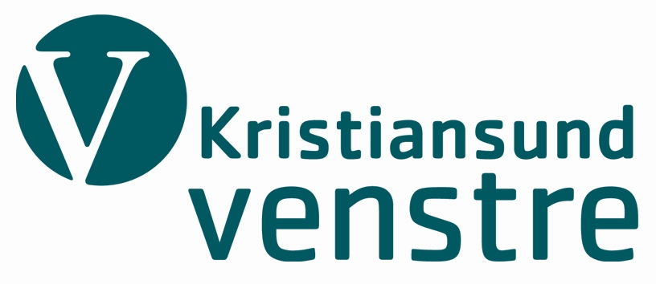
v/ Ragnhild Helseth Kristiansund 17.07.07
e-mail: ragnhel@online.no
mob.: 09804889

Til
Natur og ungdom
v/ lokallagsleder Veronica W. Barsøe
e-mail: vewiba@hotmail.com

Tusen takk for henvendelsen fra dere i Natur og ungdom! Kristiansund Venstre vil gjerne gi tilbakemelding på spørsmålene dere har sendt oss i mail av 9.7.07.
Venstre har vært en pådriver for miljøsaken siden 1970-tallet. Det lover vi fortsatt å være!

Først et utdrag fra Kristiansund Venstre sitt valgprogram for perioden 2008–11:

- I all kommunale planlegging skal det legges avgjørende vekt på fornybar energi og
utvidet bruke av vannbåren varme.
- Avfallshåndtering med kildesortering utvides.
- Kommunale transportmidler skal gå over til miljødrivstoff (gass/el./bio)
- Alle kommunale bygg skal ha årlig ENØK-sjekk.
- Gang- og sykkelstier bygges ut i sammenhengende rutenett innenfor de nye
kommunegrensene.
- Biodrivstoff til salgs på bensinstasjonene.
- Kollektivtrafikk styrkes.
- Legge til rette for mate-stasjoner for kollektivtransport for å redusere behovet for egen bil inn til sentrum.
- Holdningsskapende arbeid; aksjon ” Ren by- Pen by”.
- Rettferdig handel. Kristiansund skal bli en ”Fairtrade-kommune” slik at vi prioriterer
handel med produsenter i u-land som gir anstendig lønn for arbeidet, som er produsert
etisk og miljømessig forsvarlig.
- Kristiansund skal utarbeide en klimaplan.
- Gjennomgang og oppgradering av avløpshåndteringen i området v/Rensvikvannet.
- Ved arealplanlegging skal universell utforming og grønn utbygging være bærende prinsipp ved planlegging av infrastruktur; bygninger, byrom, kollektivtrafikk, parker, tilgjengelighet til friluftsområder.

Så til spørsmålene:
Sp.1: Hva vil du gjøre for miljøet?

Svar:
Venstre mener at nye Kristiansund kommune må ta klimaansvar. Gjennom å lage en forpliktende klimaplan kan vi finne de virkemidlene vi som lokalpolitikere har tilgjengelige for å redusere våre klimautslipp, og samtidig utvikle en møteplass for kommunen, innbyggerne og næringslivet, hvor fremtidens klimautfordringer kan møtes med en bred front.

Kristiansund Venstre vil at det lages en klimaplan i betydningen miljøvernplan for nye Kristiansund kommune. Planen må ha overordnete mål for energi og klima, og videre omfatte miljøspørsmål knyttet til støy, og utslipp til jord og vann. Planen må ha konkrete, evaluerbare mål med tidsangivelser for når de enkelte tiltak skal være gjennomført. Den må vise til allerede gjennomført kartlegging av energiforsyning og mulige forurensningskilder og avklare om ytterligere kartlegging er nødvendig.
Av konkrete tiltak Kristiansund Venstre vil gjennomføre for miljøet, viser jeg til utdrag fra vårt valgprogram som står referert innledningsvis, og til svarene nedenfor.

Sp.2.: Vil du sørge for at Kristiansund/Frei blir en foregangskommune innen
avfallsordning?
Svar: Det er et mål å gjøre Kristiansund kommune til en foregangskommune innen avfallsordning. Det gjelder både hvordan vi håndterer avfall, og hvordan vi estetisk og praktisk velger å utforme returpunkter og avfallsdunker. Kristiansund Venstre vil at nåværende ordning med kildesortering for husholdningsavfall utvides til å omfatte glass, plast og organisk avfall.
Kristiansund kommune har i dag en ordning for kildesortering som kun omfatter papir og restavfall, samt tilbud om reduksjon i avgift ved hjemmekompostering av våtorganisk avfall.
Tilrettelegging av avfallsordninger er det offentliges ansvar, men Venstre vil påpeke det ansvar den enkelte borger har for å ivareta miljøet på beste måte gjennom å sortere søppel, og ved at hver og en av oss kan gjøre valg ved innkjøp som for eksempel å foretrekke de varer som gir minst mulig emballasje, når alternativer finnes.
Likeså påligger det næringslivet å praktisere en miljøvennlig avfallshåndtering. Forurensningsloven setter de juridiske grenser, men utover det så er det et moralsk ansvar som Venstre vil være med å oppfordre næringslivet til å ta.

Venstre ønsker en avfallspolitikk for nullutslipp, og det vil vi jobbe for også lokalt.
Avfall er en ressurs som kan brukes. Avfallsdeponier er forurensningskilder og gir avfallet
en negativ verdi. Venstre sentralt har satt som mål at alle deponier skal avvikles. Det må
i stedet stimuleres til gjenbruk og gjenvinning, og til slutt bør det avfallet som ender i en
forbrenningsovn gi energi, for eksempel inn i et fjernvarmesystem. Venstre vil at alt organisk
avfall skal komposteres og/eller gjenvinnes, slik at næringssaltene kan brukes.

Sp3.: Vil du sørge for at Kristiansund/Frei blir en klimanøytral kommune?
Svar: Venstre vil legge til rette for at vi så vidt mulig blir en klimanøytral kommune.
En klimaplan vil hjelpe oss til å få en oversikt som vi kan jobbe ut ifra.
Imidlertid kan vi ikke vente på at klimaplanen blir ferdig før vi setter i gang med reduksjon av utslipp. Vi må starte med å handle nå fordi vi allerede vet nok til å forstå at handling er nødvendig. Hvor raskt vi greier å sette i verk tiltak som for eksempel reduksjon av utslipp fra biler, båter og fyringsanlegg, avhenger både av vår felles innsats; politikernes vedtak og igangsetting av tiltak, av næringslivets innsats og den enkelte borger sitt valg i hverdagen .
Venstre mener at minst 30% av klimakuttene må taes nasjonalt. Kristiansund Venstre mener at samme fordeling må være retningsgivende lokalt, og at det derfor ikke kan kjøpes CO2-kvoter utover en tredjedel av klimakuttene for å gjøre kommunen vår klimanøytral.

Sp.4: Vil du sørge for at kommunen kaster ut oljefyrene i alle offentlige bygg?
Svar: Venstre vil gjennom vedlikeholdsbudsjett for offentlige bygg som oppvarmes med oljefyr se til at det avsettes midler for å skifte ut oljefyr til en miljøvennlig energiforsyningsform som vannbåren varme eller annen fornybar energi. Dette må også inn i kommunens klimaplan.
Det realistiske er at utskifting vil skje når eksisterende anlegg er utslitt. Venstre vil imidlertid se til at anlegg skiftes ut før den tid hvis teknologiske løsninger og økonomi gir mulighet for det.

Sp5.: Vil du sørge for at alle nye bygg blir bygd med vannbårent varmesystem?
Svar: Venstre mener at det i all kommunal planlegging skal legges avgjørende vekt på fornybar energi og utvidet bruke av vannbåren varme.
Alle kommunale bygg skal ha årlig ENØK-sjekk.
Ved arealplanlegging skal grønn utbygging, altså en miljøvennlig utbygging, være bærende prinsipp ved planlegging av infrastruktur; bygninger og kollektivtrafikk.
Kristiansund Venstre vil at nye boligfelt som skal bygges ut blir forsynt med energi fra
vannbåren varme eller annen fornybar energi.

Vennlig hilsen

Ragnhild Helseth
Ordførerkandidat for Kristiansund Venstre

